РУКОВОДСТВО ПОЛЬЗОВАТЕЛЯ
Многоквартирная вызывная панель CMP-CTS

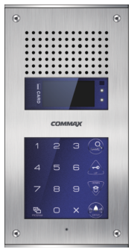

Содержание
1 | Приветствие
2 | Меры безопасности
3 | Состав
4 | Тип пароля
5 | Как ввести пароль
6 | Проверка пароля квартиры (дома)
7 | Установка номера подъезда и ID вызывной панели
8 | Настройка опции прямого вызова
9 | Как настроить номер прямого набора
10 | Основное применение RF карты
11 | Отпирание замка при помощи переадресации внутренней информации SecuMAX
12 | Настройка отпирания замка по времени
13 | Настройка функции линейного вызова (???)
14 | Выбор тона вызова
15 | Настройка количества повторов вызова
16 | Отпирание замка при помощи переадресации внешней информации SecuMAX
17 | Настройка отпирания замка основного (общего) входа при помощи SecuMAX
18 | Выбор способа проводки
19 | Настройка регулировки сопротивления видео выхода
20 | Регистрация номеров устройств, установленных в квартире
21 | Проверка состояния домофонов квартир
22 | Установка опции подсветки клавиатуры
23 | Функция активации электронного ключа (пароль)
24 | Регулировка громкости звукового сигнала и голоса
25 | Настройка метода сохранения имен
26 | Как получить данные об именах
27 | Как установить данные поэтажного распределителя видео сигнала (или CDV конвертера)
28 | Как установить данные поэтажного распределителя аудио сигнала
29 | Настройка функции отпирания замка при помощи пароля
30 | Если вы хотите позвонить в квартиру
31 | Если вы хотите позвонить на пульт консьержа
32 | Отпирание замка при помощи пароля блока
33 | Приложение (обзор всех программ)
34 | Технология монтажа (проводка)
35 | Информация об установке
36 | Комплектация
37 | Спецификация
38 | Модель с RF-ID (опция)

1. Приветствие
Спасибо за то, что выбрали оборудование СОММАХ.
Пожалуйста, внимательно прочтите инструкцию перед установкой и использованием устройства.

2. Меры предосторожности
Осторожно! Существует вероятность получения серьезного повреждения (если не следовать инструкции) |  | Запрещено
 |  | Не разбирать
 |  | Не трогать
 |  | Обязательно к исполнению
Осторожно! Существует вероятность получения незначительного повреждения (если не следовать инструкции). |  | Отключение электропровода от сети в обязательном порядке
 |  | Угроза электрического разряда
 |  | Угроза возгорания

ОСТРОЖНО!

Пожалуйста, не подключайте одновременно несколько электроприборов в одну розетку. Это может привести к возгоранию.
Пожалуйста, не перекручивайте шнур электропитания. Это может привести к удару током или возгоранию.
Пожалуйста, не трогайте шнур электропитания влажными руками. Это может вызвать удар током.
Пожалуйста, отключайте шнур электропитания, если вы не используете прибор в течение долгого времени.

Пожалуйста, не устанавливайте устройство в помещении с повышенной влажностью. Это может привести к возгоранию или удару током.
Пожалуйста, не устанавливайте прибор в помещении с угрозой попадания молнии.
Пожалуйста, не подключайте и не используйте это устройство с устройствами с другим номинальным напряжением.
При установке прибора, во время работы которого вырабатывается тепло, желательно оставлять расстояние до стен сантиметров 5-10.

Пожалуйста, не разбирайте и не ремонтируйте устройство самостоятельно. Обратитесь в сервисный центр, если требуется ремонт.
Если слышен ненормальный звук, запах гари или идет дым от прибора, отключите его от питания и обратитесь в сервисный центр.
Пожалуйста, не вставляйте какие-либо металлические детали или воспламеняющиеся материалы в отверстия для вентиляции. Это может привести в возгоранию.
Пожалуйста, используйте только рекомендуемые батарейки для устройств с постоянным током.

Пожалуйста, убедитесь, что провод питания плотно вставлен в розетку.
Пожалуйста, при отключении кабеля от розетки, не дергайте за провод, держитесь за вилку.
Пожалуйста, убедитесь, что выключатель на устройстве стоит в положении «OFF», когда подключаете кабель электропитания к розетке.
Пожалуйста, при установке устройства на стене, убедитесь, что он крепко держится во избежание падения устройства.

Пожалуйста, будьте осторожны при использовании автоматического выключателя переменного тока.
Пожалуйста, проверяйте напряжение для приборов, работающих только от постоянного тока, и используйте соответствующий ректификатор.
Пожалуйста, выбирайте место установки прибора так, чтобы на него не воздействовали прямые солнечные лучи или излучатели тепла.
Пожалуйста, не устанавливайте устройство на неустойчивых поверхностях.

Для ухода и очистки используйте мягкую сухую ткань. Проводите очистку при отключенном от сети шнура электропитания. Не используйте каких-либо химических очистителей
Пожалуйста, не допускайте падение устройства.
Пожалуйста, используйте указанный кабель в пределах указанного максимального расстояния.
3. Состав
3-1. Название частей
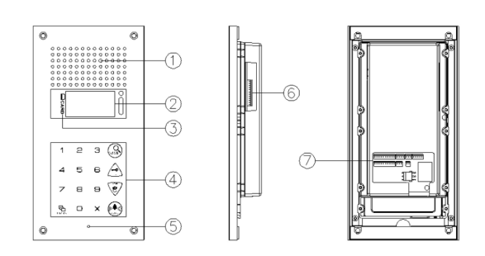
№ | Позиция | № | Позиция
1 | Камера | 5 | Микрофон
2 | OLED дисплей | 6 | Внешний порт
3 | Считыватель RFID карт | 7 | Порт для подключения проводов
4 | Кнопки набора и функциональные кнопки

3-2. Важные функции
✽ Включение OLED дисплея
Если вы хотите отобразить метод вызывной панели, нажмите кнопку «Р» (кнопка программирования) и удерживайте в течение 5 секунд.

✽ RFID считыватель ③ (опция)
При отпирании замка при помощи карты, пожалуйста, приложите ее к OLED дисплею.
Сообщение «Дверь открыта» (open lobby) появится на дисплее.
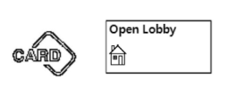

✽ Кнопка вызова (E: звонок) ✽ Кнопка программирования (P: программирование)
вызов квартиры кнопка вызова меню программирования
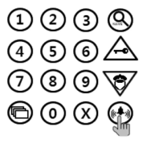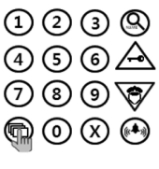
✽ Кнопка отпирания замка по паролю и кнопка движения вверх (K: ключ)
- Отпирание замка про помощи цифрового пароля (деактивация функции блокировки замка по паролю).
- Движение вверх по пунктам меню (в режиме программирования).
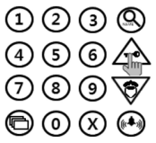

✽ Кнопка отмены (X: отменить)
Используется для отмены действия.
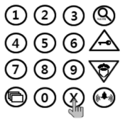

✽ Кнопка вызова охраны и кнопка движения вниз (G: охрана)
- Нажмите кнопку для связи с постом охраны (пультом консьержа).
- Движение вниз по пунктам меню (в режиме программирования).
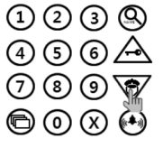

✽ Поиск по имени (S: поиск)
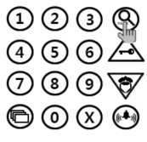

✽ Кнопка сброса (перегрузки)
Сбрасывает пароль охраны или пароль управляющего.
Если пароль забыт, нажмите кнопку сброса, которая находится на тыльной стороне устройства.
Нажмите и удерживайте в течение 3 секунд после включения питания.
✽ Перед использованием
- Если Вы услышите сигнал во время программирования ("beep beep beep..."), пожалуйста, начните сначала. Такой звуковой сигнал означает некорректный процесс.
- Если пароль забыт
2-1. Пароль для любой квартиры:
Используйте функцию определения пароля (6-1) для подтверждения пароля (подтверждения пароля должно быть запрошено у управляющего или охраны).
2-2. Пароль для любого подъезда:
Сбросьте пароль, используя пароль управляющего.
2-3. Пароль для управления
Нажмите кнопку сброса (Reset), пароль поменяется на заводской.
- Удаление всех RFID карт – функция 8-5 – должна использоваться ТОЛЬКО при начальной установке устройства.

4. Тип пароля
4-1. Пароль для управляющего: по умолчанию для управляющего установлен пароль 4321.
4-2. Пароль для любого подъезда: Общий пароль для соответствующего подъезда. По умолчанию установлен пароль 1234.
4-3. Пароль для любой квартиры: для каждой квартиры может быть установлен свой пароль. По умолчанию для квартиры установлен пароль 1234.

Примечание
«Р»: кнопка программирования |  | «К»: кнопка отпирания по паролю |  | «Е»: кнопка вызова
Предыдущий пароль
Пароль по умолчанию | для управляющего |  |  | 4321
 | для подъезда |  |  | 1234
 | для квартиры |  |  | 1234
Новый пароль
Пароль, установленный заново

5. Как ввести пароль
5-1. Установка нового пароля для управления
Нажмите P – введите старый пароль - E - 0 - E – новый пароль – E.
Пароль должен состоять из 4 цифр.
Комбинации "0000", "1234", "4321" не могут быть использованы в качестве пароля.
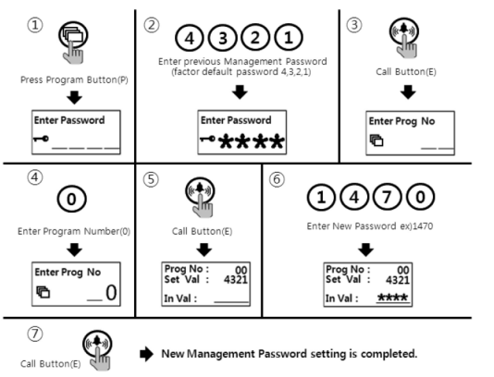
① Нажмите кнопку программирования «P».
② Введите старый пароль (по умолчанию пароль 4,3,2,1).
③ Нажмите кнопку вызова «E».
④ Нажмите «0» (номер программы).
⑤Нажмите кнопку вызова «E».
⑥ Введите новый пароль.
⑦Нажмите кнопку вызова «E».
⑧ Пароль для управляющего будет изменен.

Обратите внимание!
Пожалуйста, не оставляйте на устройстве заводской пароль. Настоятельно рекомендуем установить новый пароль после установки устройства.

5-2. Установка нового пароля для подъезда
Нажмите P – введите старый пароль - E - 1 - E – новый пароль – E.
Пароль должен состоять из 4 цифр.
Комбинации "0000", "1234", "4321" не могут быть использованы в качестве пароля.
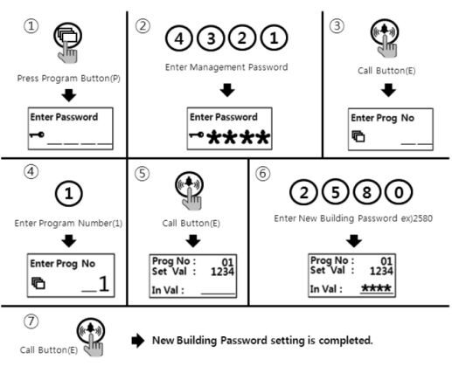

① Нажмите кнопку программирования «P».
② Введите старый пароль для подъезда (по умолчанию пароль 1, 2, 3, 4).
③ Нажмите кнопку вызова «E».
④ Нажмите «1» (номер программы).
⑤Нажмите кнопку вызова «E».
⑥ Введите новый пароль.
⑦Нажмите кнопку вызова «E».
⑧ Пароль для подъезда будет изменен.

Обратите внимание!
Пожалуйста, не оставляйте на устройстве заводской пароль. Настоятельно рекомендуем установить новый пароль после установки устройства.
5-3. Установка нового пароля для квартиры
Нажмите кнопку «K» - 20 – E – введите номер квартиры - E- введите старый пароль - E – введите новый пароль - E
Пароль должен состоять из 4 цифр.
Комбинации "0000", "1234", "4321" не могут быть использованы в качестве пароля.
Нельзя менять пароль через переговорное устройство, установленное в квартире. (Некоторые модели переговорных устройств для квартиры позволяют менять пароль в квартире. Пожалуйста, проверьте руководство вашего переговорного устройства).
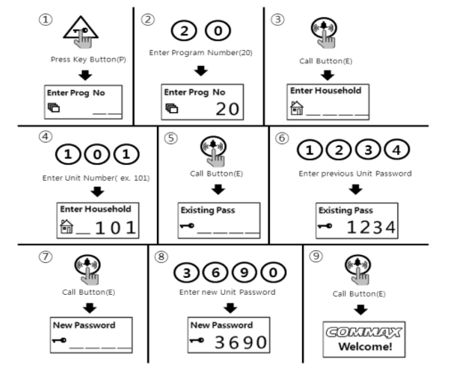

① Press Program Button (K)
② Нажмите «20» (номер программы).
③ Нажмите кнопку вызова «E».
④ Введите номер квартиры.
⑤Нажмите кнопку вызова «E».
⑥ Введите старый пароль квартиры (1, 2, 3, 4).
⑦Нажмите кнопку вызова «E».
⑧ Введите новый пароль.
⑨Нажмите кнопку вызова «E».
⑩ Пароль для квартиры будет изменен.

6. Проверка пароля квартиры
• P – пароль для управления - E - 16 - E – номер квартиры - E
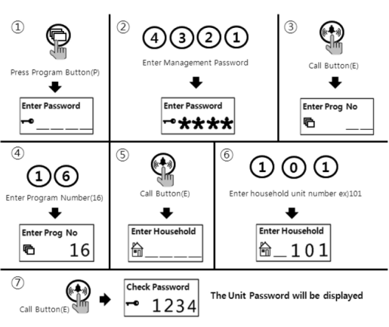
① Нажмите кнопку программирования «P».
② Введите пароль для управления.
③ Нажмите кнопку вызова «E».
④ Нажмите «16» (номер программы).
⑤Нажмите кнопку вызова «E».
⑥ Введите номер квартиры.
⑦Нажмите кнопку вызова «E».
⑧ На дисплее отобразится пароль, установленный для квартиры.

7. Установка номеров подъездов и ID для вызывной панели
• Эта настройка является обязательной, так как номер подъезда и ID автоматически устанавливаются (может, определяются?) когда осуществляется вызов с вызывной панели в квартиру или на пульт консьержа.
• Максимально в одном подъезде (наверное здесь под building подразумевается здание, а не подъезд) может быть установлено 99 вызывных панелей.
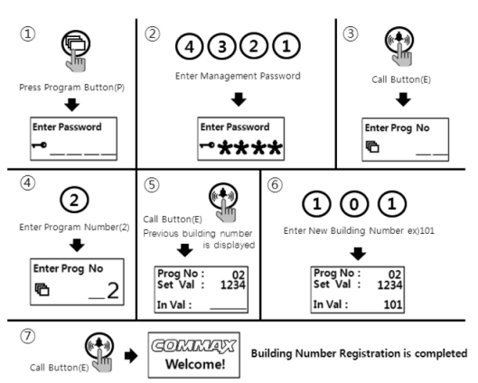
① Нажмите кнопку программирования «P».
② Введите пароль для управления.
③ Нажмите кнопку вызова «E».
④ Нажмите «2» (номер программы).
⑤Нажмите кнопку вызова «E».
⑥ Введите новый номер подъезда.
⑦Нажмите кнопку вызова «E».
⑧ Номер подъезда поменяется.

7-2. Установка ID в вызывной панели
• P – а=пароль для управления - E - 3 - E - ID - E
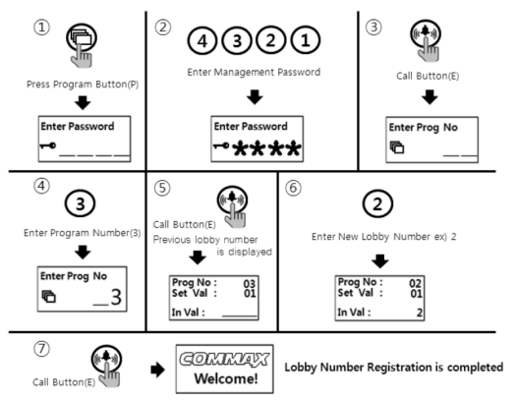
① Нажмите кнопку программирования «P».
② Введите пароль для управления.
③ Нажмите кнопку вызова «E».
④ Нажмите «3» (номер программы).
⑤Нажмите кнопку вызова «E».
⑥ Введите новый ID номер.
⑦Нажмите кнопку вызова «E».
⑧ ID номер будет изменен.

8. Установка (настройка) опции Прямой вызов
• P – пароль для управления - E - 24 - E - 0 - E: только номер Прямого вызова.
• P- пароль для управления - E - 24 - E - 1 - E: номер Прямого вызова + кнопка вызова.
• Эта функция предназначения для выполнения функции вызова квартиры используя номер Прямого вызова.

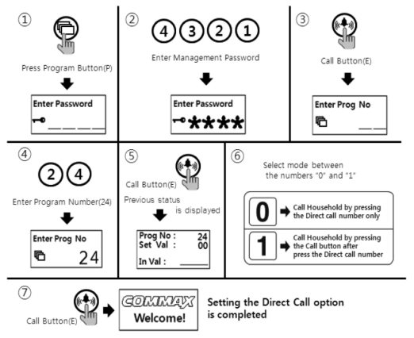

① Нажмите кнопку программирования «P».
② Введите пароль для управления.
③ Нажмите кнопку вызова «E».
④ Нажмите «24» (номер программы).
⑤ Нажмите кнопку вызова «E».
⑥ Выберите режим между номерами «0» и «1».
(0: вызов квартиры нажатием только номера прямого вызова)
(1: вызов квартиры нажатием кнопки вызова после набора номера прямого вызова).
⑦ Нажмите кнопку вызова «E».
⑧ Опция прямого вызова будет настроена.

9. Как настроить (установить) номер прямого вызова
• P – пароль для управления - E - 4 - E – номер квартиры - E

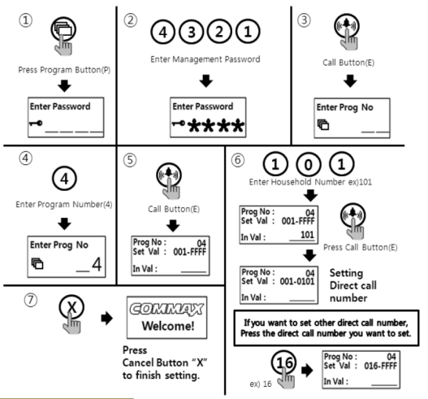

① Нажмите кнопку программирования «P».
② Введите пароль для управления.
③ Нажмите кнопку вызова «E».
④ Нажмите «4» (номер программы).
⑤Нажмите кнопку вызова «E».
⑥ Введите номер квартиры.
⑦Нажмите кнопку вызова «E».
- Если вы хотите установить другой номер прямого вызова, нажмите звездочку «*» или номер прямого вызова, который вы хотите установить. (НУЖНО ПРОВЕРИТЬ И РАЗОБРАТЬСЯ!!!)
⑧ Нажмите кнопку отмены «X» для завершения настройки.

10. Использование (применение) RFID карты

10-1. Тестирование RFID карты
• P- пароль для управления - E - 9 - E – тестирование карты – X (отменить).
• Эта функция предназначена только для тестирования RFID карты.
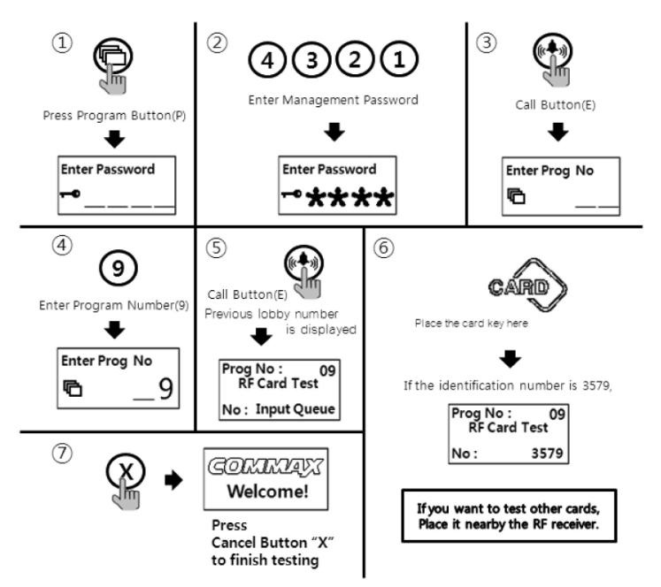
① Нажмите кнопку программирования «P».
② Введите пароль для управления.
③ Нажмите кнопку вызова «E».
④ Нажмите «9» (номер программы).
⑤ Нажмите кнопку вызова «E».
⑥ Регистрационный номер карты появится на OLED дисплее, когда RFID карта будет поднесена к считывателю. Если вы хотите протестировать другие RFID карты. (Это написано на картинке, здесь у СОММАХ этого не было).
⑦ Нажмите кнопку отмены «X» для завершения тестирования.

10-2. Способ внесения RFID карты
• P- пароль для управления - E - 10 - E – поднесите RFID карту к считывателю – X (отмена).
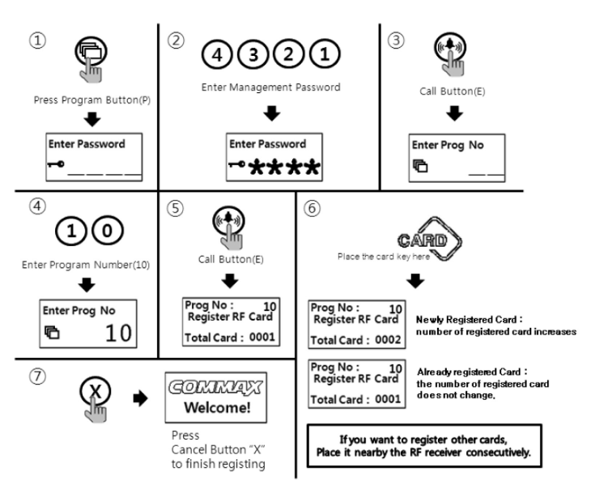
<Примечание>
До 2048 может быть зарегистрировано (если не подключать SecuMAX).

10-3-1. Способ удаления единичной RFID карты
• P- пароль для управления - E - 12 - E –поднесите карту к считывателю – X (отмена)
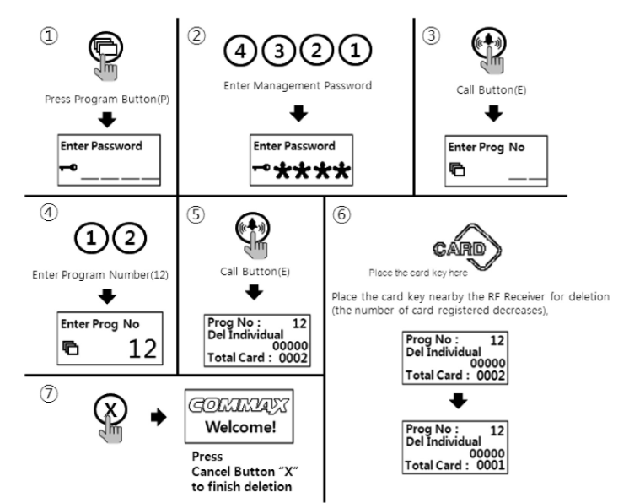
① Нажмите кнопку программирования «P».
② Введите пароль для управления.
③ Нажмите кнопку вызова «E».
④ Нажмите «12» (номер программы).
⑤Нажмите кнопку вызова «E».
⑥ Поднесите RFID карту близко к считывателю.
⑦ Нажмите кнопку отмены «X» для завершения удаления единичной карты.

10-3-2. Способ удаления единичной RFID карты по идентификационному номеру
• P – пароль для управления - E - 12 - E – идентификационный номер – X (отмена).
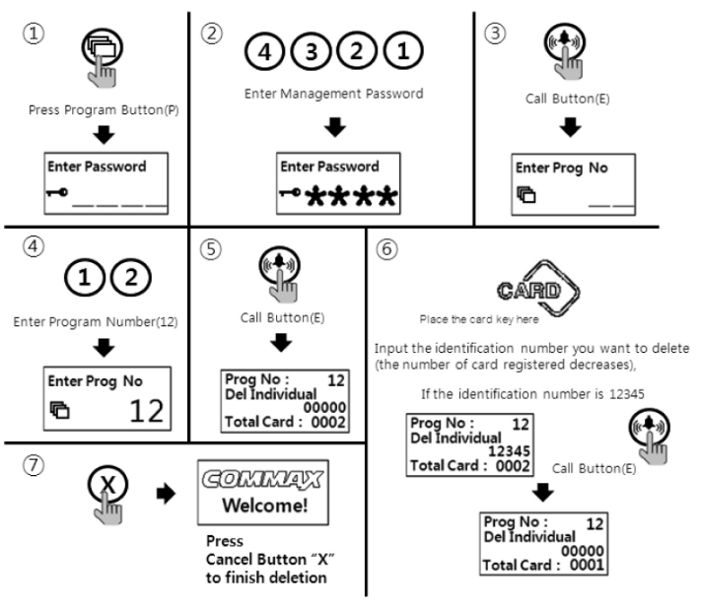
① Нажмите кнопку программирования «P».
② Введите пароль для управления.
③ Нажмите кнопку вызова «E».
④ Нажмите «12» (номер программы).
⑤ Нажмите кнопку вызова «E».
⑥ Введите идентификационный номер RFID карты, которую вы хотите удалить.
⑦ Нажмите кнопку вызова «E».
⑧ Нажмите кнопку отмены «X» для завершения удаления.

10-4. Способ проверки регистрации RFID карт
• P – пароль для управления - E - 13 - E – поднесите карту к считывателю – X (отмена).
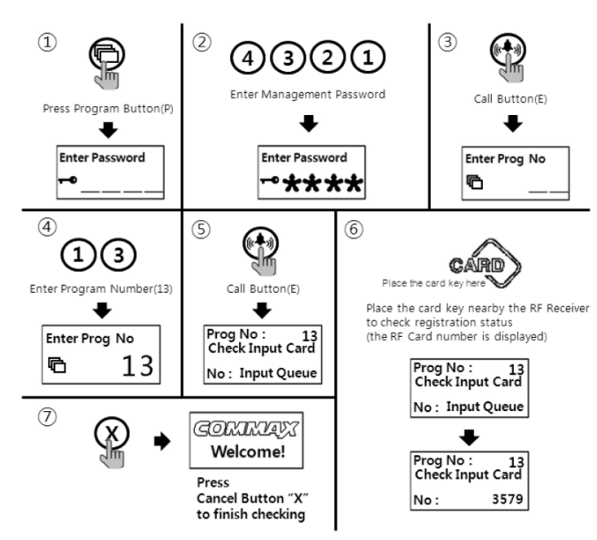
① Нажмите кнопку программирования «P».
② Введите пароль для управления.
③ Нажмите кнопку вызова «E».
④ Нажмите «13» (номер программы).
⑤ Нажмите кнопку вызова «E».
⑥ Поднесите RFID карту к считывателю.
⑦ Нажмите кнопку отмены «X» после отображения номера на дисплее.

10-5. Способ удаления всех RFID карт

• P- пароль для управления - E - 11 - E – E.
• Способ удаления всех карт полезен только при начальной настройке, потому что в противном случае все зарегистрированные карты будут удалены.

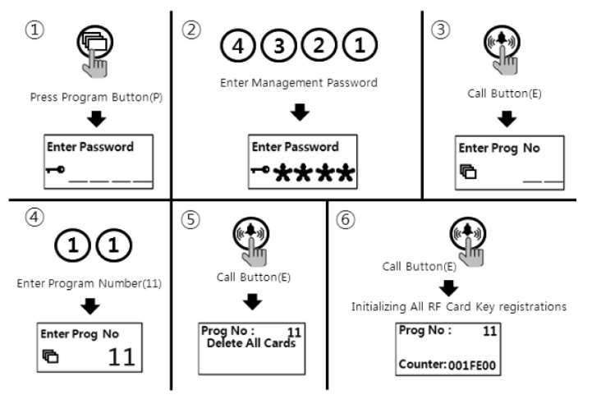

① Нажмите кнопку программирования «P».
② Введите пароль для управления.
③ Нажмите кнопку вызова «E».
④ Нажмите «11» (номер программы).
⑤ Нажмите кнопку вызова «E».
⑥Нажмите кнопку вызова «E» еще раз.
⑦ Количество карт на OLED дисплее изменится.
⑧ Нажмите кнопку отмены «X» для завершения удаления.

<Примечание>
Все карты могут быть удалены только, если в программе «23» выбран режим 1. Тогда все карты будут удалены в течение 30 секунд.

10-6. Способ изменения максимального количества зарегистрированных RFID карт
• P- пароль для управления - E - 19 - E - 0 - E: до 2048 RFID карт может быть зарегистрировано).
• P- пароль для управления - E - 19 - E - 1 - E: неограниченное количество RFID карт может быть зарегистрировано).
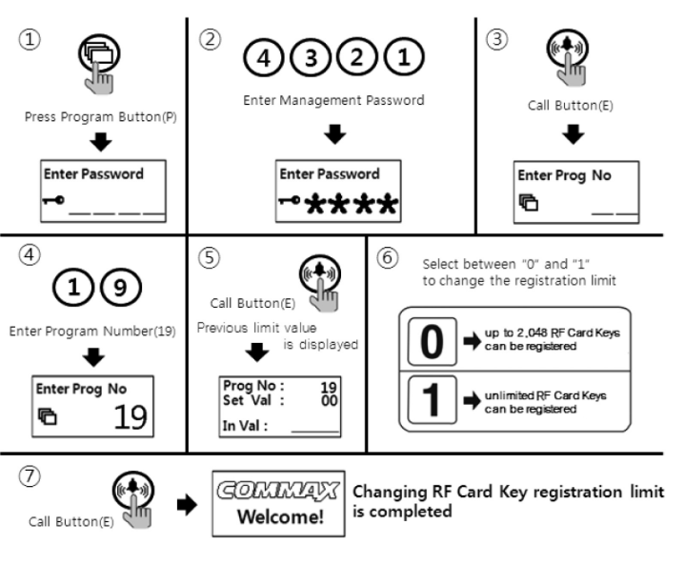

① Нажмите кнопку программирования «P».
② Введите пароль для управления.
③ Нажмите кнопку вызова «E».
④ Нажмите «19» (номер программы).
⑤ Нажмите кнопку вызова «E».
⑥ Выберите режим между 0 и 1:
- 0: может быть зарегистрировано до 2048 RFID карт;
-1: может быть неограниченное количество RFID карт.
⑦ Нажмите кнопку вызова «E».

10-7. передача данных RF карт
• P – пароль для управления - E - 32 - E – введите номер вызывной панели - E
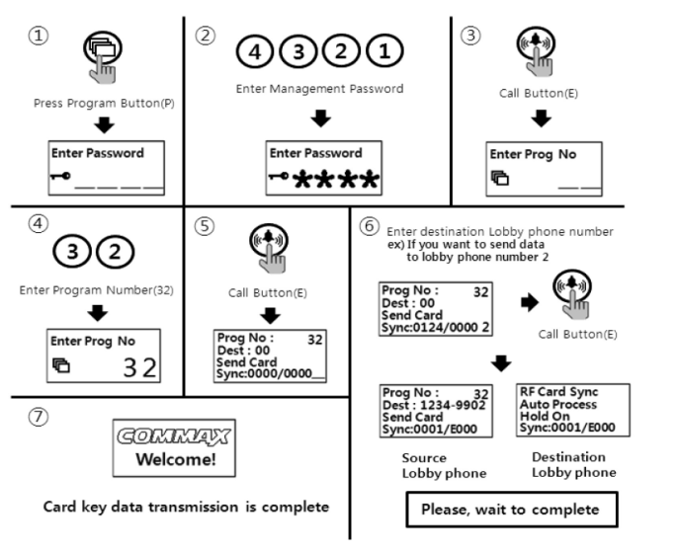
① Нажмите кнопку программирования «P».
② Введите пароль для управления.
③ Нажмите кнопку вызова «E».
④ Нажмите «32» (номер программы).
⑤Нажмите кнопку вызова «E».
⑥ Введите номер вызывной панели, на которую вы хотите отправить данные.
⑦ Нажмите кнопку вызова «E».

<Примечание>
• Данные могут быть отправлены только если режим «99» выбран в программе номер 23 и процесс будет выполнен в течение 30 секунд.
• Вы не можете использовать другие функции, пока эта не будет завершена (это займет порядка 5 минут). Если вы хотите завершить более быстро, используйте программу загрузки.

10-8. прием данных RFID карт
• P – пароль для управления - E - 33 - E – введите номер вызывной панели-источника – E.
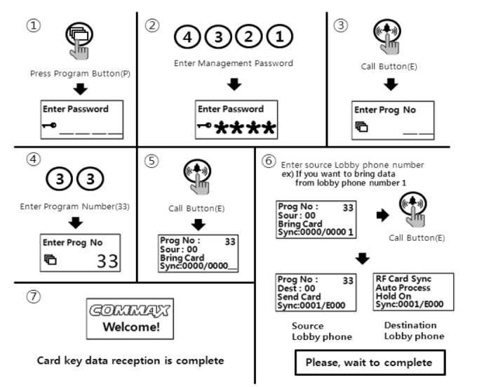

① Нажмите кнопку программирования «P».
② Введите пароль для управления.
③ Нажмите кнопку вызова «E».
④ Нажмите «33» (номер программы).
⑤Нажмите кнопку вызова «E».
⑥ Введите номер вызывной панели – источника данных.
⑦ Нажмите кнопку вызова «E».

<Примечание>
• Данные могут быть отправлены только если режим «99» выбран в программе номер 23 и процесс будет выполнен в течение 30 секунд.
• Вы не можете использовать другие функции, пока эта не будет завершена (это займет порядка 5 минут). Если вы хотите завершить более быстро, используйте программу загрузки.

11. Отпирание замка посредством внутренней информации SecuMAX
• P – пароль для управления - E - 22 - E - 0 - E : передача SecuMAX отключена (невозможна).
• P - пароль для управления - E - 22 - E - 1 - E : передача SecuMAX активна.
• Эта функция предназначена для настройки отпирания замка внутренним датчиком посредством передачи информации SecuMAX.
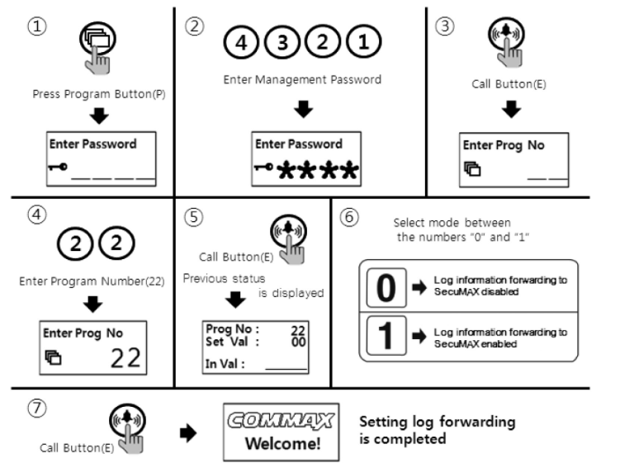

① Нажмите кнопку программирования «P».
② Введите пароль для управления.
③ Нажмите кнопку вызова «E».
④ Наберите «22» (номер программы).
⑤ Нажмите кнопку вызова «E».
⑥ Выберите режим:
- 0: передача информации SecuMAX невозможна;
- 1: передача информации SecuMAX осуществляется.
⑦ Нажмите кнопку вызова «E».

12. Настройка длительности (продолжительности) времени отпирания замка
• P- пароль для управления - E- 5 - E – установка времени - E
• Эта функция для управления промежутка времени, в течение которого открыт замок общего входа.
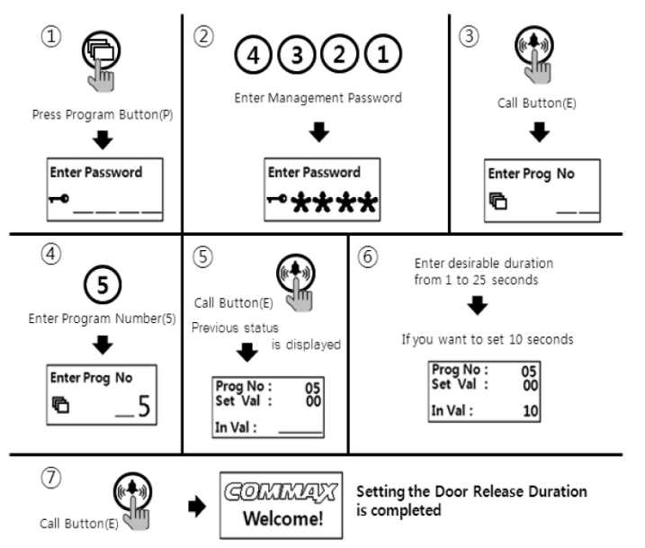
① Нажмите кнопку программирования «P».
② Введите пароль для управления.
③ Нажмите кнопку вызова «E».
④ Нажмите «5» (номер программы).
⑤ Нажмите кнопку вызова «E».
⑥ Выберите промежуток времени, на который будет отпираться замок общего входа (промежуток может быть задан от 1 до 25 секунд).
⑦ Нажмите любую цифру для установки промежутка времени, пока замок будет оставаться открытым, между 0 – 25 секундами.
⑧ Нажмите кнопку вызова «E» (измененное время установлено).

13. Настройка функции вызова (звонка) линия - линия
• P - пароль для управления - E - 21 - E - 0 - E: доступен для звонка по всему дому
• P - пароль для управления - E - 21 - E – номер линии - E: звонки только на выбранную линию (например: с линии 1 на линию 2, введите «0102»).
• Эта функция предназначена только для вызова указанной линии, не для всего дома.
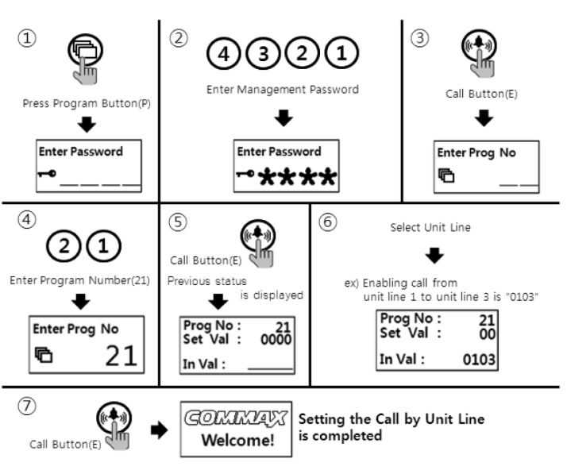

① Нажмите кнопку программирования «P».
② Введите пароль для управления.
③ Нажмите кнопку вызова «Е».
④ Нажмите «21» (номер программы).
⑤ Нажмите кнопку вызова «Е».
⑥ Выберите линю для вызова. (Например, чтобы звонить только с линии 1 на линию 3, наберите «0103»).
⑦ Нажмите кнопку вызова «E». (Измененное значение будет сохранено).

14. Выбор тона вызова
• P – пароль для управления - E - 7 - E - 0 - E: мелодия.
• P – пароль для управления - E - 7 - E - 1 - E: звонок.
• Функция предназначена для звука вызова квартиры и пульта консьержа на общем входе.
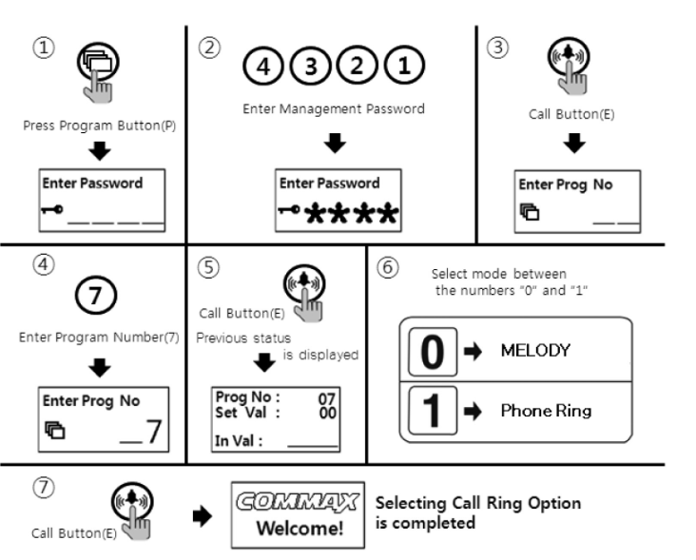
① Нажмите кнопку программирования «P».
② Введите пароль для управления.
③ Нажмите кнопку вызова «Е».
④ Нажмите «7» (номер программы).
⑤ Нажмите кнопку вызова «E».
⑥ Выберите режим: 0: мелодия; 1: звонок.
⑦ Нажмите кнопку вызова «E» (измененный сигнал будет установлен).

15. Настройка количества повторений сигнала вызова
• P - пароль для управления- E - 25 - E - 0 - E: непрерывный сигнал вызова.
• P - пароль для управления- E - 25 - E - 1 - E: разовый сигнал вызова.
• Функция устанавливает количество повторений сигнала вызова, когда звонок выполняется из квартиры или от пульта консьержа.
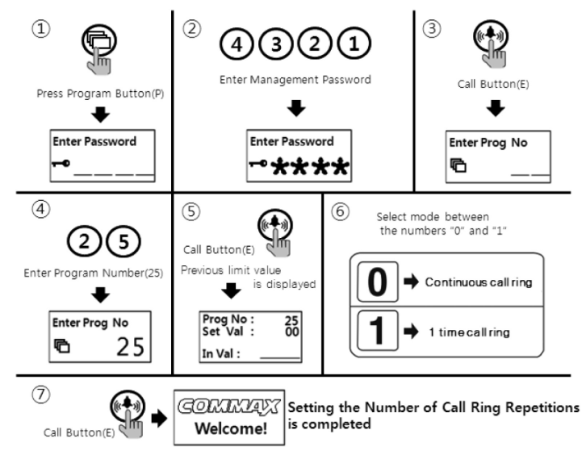
① Нажмите кнопку программирования «P».
② Введите пароль для управления.
③ Нажмите кнопку вызова «Е».
④ Нажмите «25» (номер программы).
⑤Нажмите кнопку вызова «Е».
⑥ Выберите режим: 0: постоянный сигнал, 1: разовый сигнал.
⑦ Нажмите кнопку вызова «Е».

16. Отпирание замка посредством передачи внешней информации SecuMAX
• P - пароль для управления- E - 18 - E - 0 - E: передача информации SecuMAX невозможна (отключена).
• P - пароль для управления- E - 18 - E - 1 - E: осуществляется передача информации SecuMAX.
• Эта функция устанавливает отпирание замка двери по информации от внешних датчиков посредством передачи ее SecuMAX.

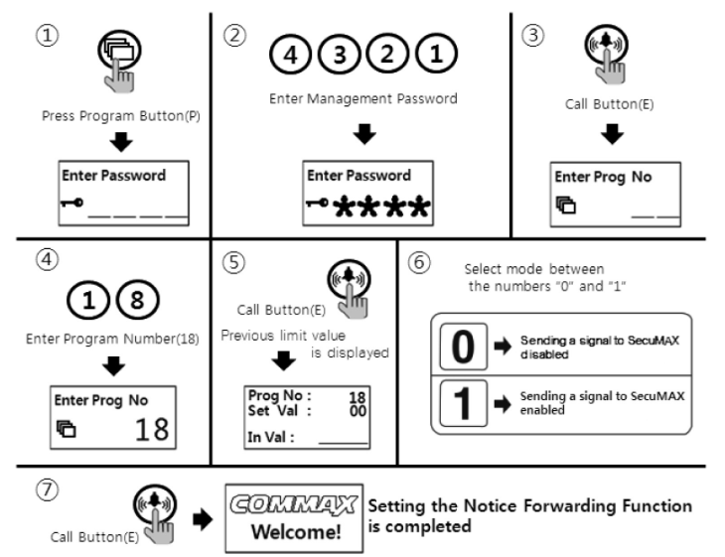

① Нажмите кнопку программирования «P».
② Введите пароль для управления.
③ Нажмите кнопку вызова «Е».
④ Нажмите «18» (номер программы).
⑤ Нажмите кнопку вызова «Е».
⑥ Выберите режим: 0: передача данных SecuMAX не осуществляется, 1: передача данных SecuMAX активна.
⑦ Нажмите кнопку вызова «Е».

17. Настройка принудительного отпирание замка основного входа посредством SecuMAX
• P - пароль для управления- E - 29 - E - 0 - E: принудительное отпирание посредством SecuMAX не осуществляетя.
• P - пароль для управления- E - 29 - E - 1 - E: принудительное отпирание посредством SecuMAX активно.
• Функция позволяет отпирать замок основного входа принудительно через SecuMAX.
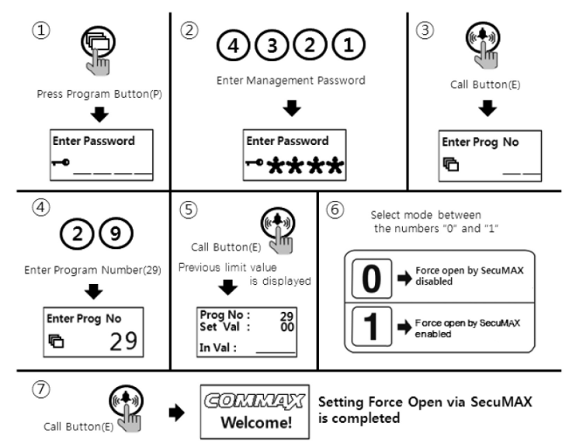
① Нажмите кнопку программирования «P».
② Введите пароль для управления.
③ Нажмите кнопку вызова «Е».
④ Нажмите «29» (номер прогаммы).
⑤ Нажмите кнопку вызова «Е».
⑥ Выберите режим: 0: принудительное отпирание замка посредством SecuMAX невозможно, 1: принудительное отпирание замка посредством SecuMAX активно.
⑦ Нажмите кнопку вызова «Е».

18. Выбор способа проводки (соединения)
• P - Пароль для управления - E - 6 - E - 4 - E: 4 общих провода
• P - Пароль для управления - E - 6 - E - 6 - E: 6 общих проводов
• Если выбран метод соединения при помощи 6 обычных проводов, видеосигнал не будет отправляться на все домашние устройства.
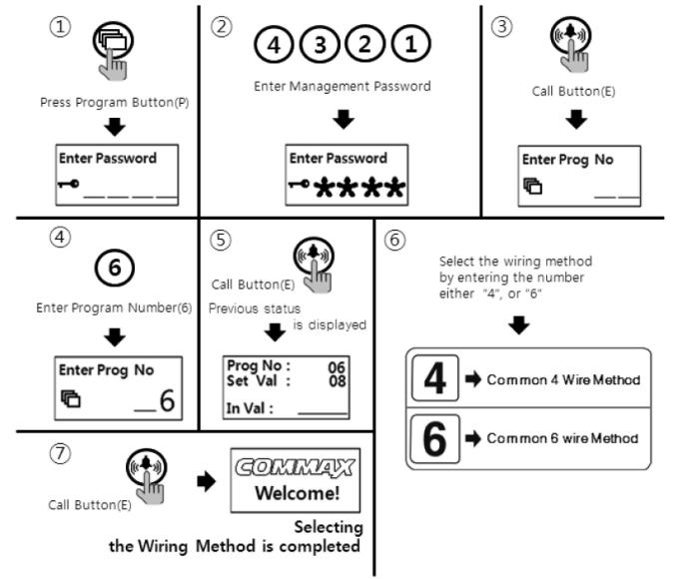
① Нажмите кнопку программирования «P».
② Введите пароль для управления.
③ Нажмите кнопку вызова «E».
④ Нажмите «6» (номер программы).
⑤ Нажмите кнопку вызова «E».
⑥ Выберите метод проводки, нажав номер: 4 – 4 общих провода, 6 – 6 общих проводов.
⑦ Нажмите кнопку вызова «E».

19. Параметры регулировки выхода сопротивления (импеданса)
• P - пароль для управления - E - 8 - E - 0 - E: передача на короткое расстояние.
• P - пароль для управления - E - 8 - E - 1 - E: передача на большое расстояние.
• По умолчанию установлена передача на короткое расстояние.
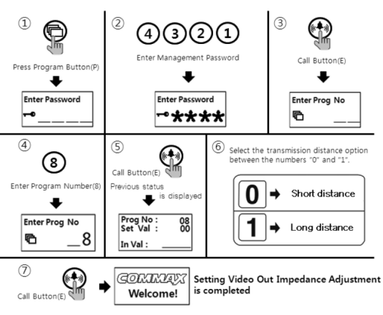

① Нажмите кнопку программирования «P».
② Введите пароль для управления.
③ Нажмите кнопку вызова «Е».
④ Нажмите «8» (номер программы).
⑤ Нажмите кнопку вызова «Е».
⑥ Выберите расстояние передачи: 0 – короткая дистанция, 1 – большое расстояние.
⑦ Нажмите кнопку вызова «Е».

20. Регистрация номеров квартир

• P – пароль для управления - E - 15 - E – вызов пульта консьержа от монитора – номер квартиры - E – серийный номер - E
• Этот метод используется в том случае, если пульт консьержа не установлен. Вызов на пульт консьержа от монитора в этом случае перенаправит вызов на вызывную панель. Номер квартиры может быть установлен с вызывной панели.
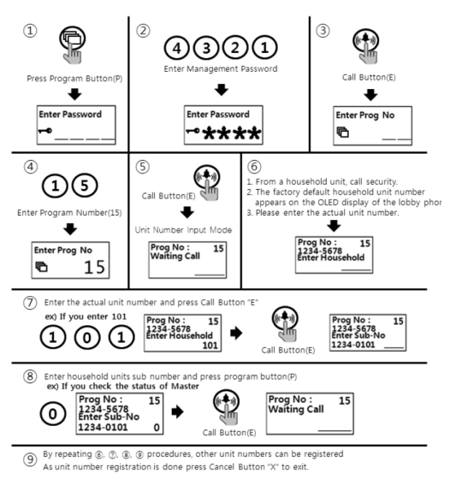
① Нажмите кнопку программирования «P».
② Введите пароль для управления.
③ Нажмите кнопку вызова «Е».
④ Нажмите «15» (номер программы).
⑤ Нажмите кнопку вызова «Е».
⑥ Позвоните на пульт консьержа с монитора, установленного в квартире. Установленный по умолчанию номер устройства отобразится на OLED дисплее вызывной панели. Введите актуальный номер устройства.
⑦ Нажмите кнопку вызова «Е».
⑧ Нажмите «0» (0 – номер вызывной панели, которая является мастером. Если установлено несколько вызывных панелей, введите номер соответствующей вызывной панели и нажмите кнопку вызова «Е».
⑨ На OLED дисплее отобразится информация о том, что устройство находится в режиме ввода номера.
⑩ Последовательно повторяйте действия 6, 7, 8, 9, чтобы зарегистрировать номера других устройств.
⑪ По окончании регистрации номеров устройств, нажмите кнопку отмены «X» для выхода.

<Примечание>
• Для видеодомофона – мастера устанавливается номер 0.
• Для подчиненных видеодомофонов устанавливаются номера от 1 до 4.
• До 4 видеодомофонов может быть установлено в квартире и номера не должны накладываться один на другой.
• Номера для подчиненных видеодомофонов должны быть зарегистрированы по порядку номеров.
• Как минимум один из видеодомофонов, установленных в квартире, должен быть обозначен как «Мастер» с номером «0». Если только один видеодомофон установлен, он считается «Мастером», установи те номер «0».
• Если установлен ADT-481, он не регистрируется как «Мастер».
• Если в качестве подчиненных видеодомофонов установлены устройства 485 системы, то номер для Мастера «1», а подчиненные должны быть установлены между 2 и 4.

21. Проверка статуса квартирного видеодомофона
• P – пароль для управления - E - 14 – номер устройства - E – серийный номер – E.
• Эта функция для проверки статуса видеодомофона, установленного в квартире.

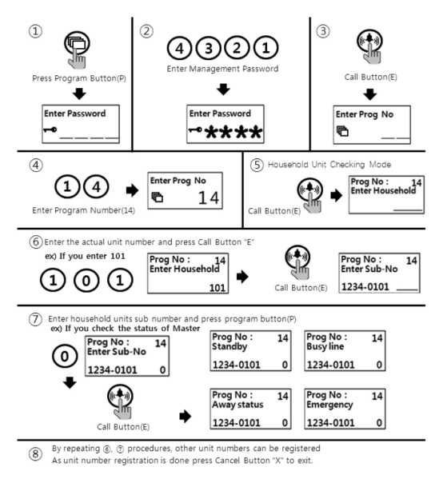

① Нажмите кнопку программирования «P».
② Введите пароль для управления.
③ Нажмите кнопку вызова «E».
④ Нажмите «14» (номер программы).
⑤ Нажмите кнопку вызова «E».
⑥ Введите номер устройства и нажмите кнопку вызова «E».
⑦ Нажмите «0» (номер 0 как вызывная панель – Мастер или нажмите соответствующий номер вызывной панели) и нажмите кнопку вызова «E» (!!! на картинке написано нажать кнопку Х, а здесь – кнопку Е!!! в принципе не совпадают картинки и описание). Статус установленного в квартире устройства появится (Пожалуйста, обратитесь к нижеуказанному для статуса).
⑧ Чтобы проверить статус другого устройства, повторите действия под номерами 6 & 7.
⑨ По окончании проверки нажмите «X» для завершения.

Индикация статуса устройства, установленного в квартире.
• В режиме ожидания: настоящий режим отображается даже если в это время установленное в квартире устройство «общается» с индивидуальным домофоном или по телефонной линии.
• Линия занята: настоящий режим отображается если установленное в квартире устройство «общается» с другой квартирой или с пультом консьержа.
• Отсутствие: режим отсутствия.
• Тревога: отображается в экстренной ситуации (пожар, утечка газа, проникновение).
• Ошибка: коммуникационная ошибка / сбой (пожалуйста, в этом случает проверьте домофон).

22. Настройка включения/выключения подсветки клавиатуры
• P – пароль для управления - E - 20 - 0 - E: подсветка клавиатуры выключена.
• P – пароль для управления - E - 20 - 1 - E: подсветка клавиатуры включена.
• Эта функция используется для настройки включения / выключения подсветки клавиатуры.
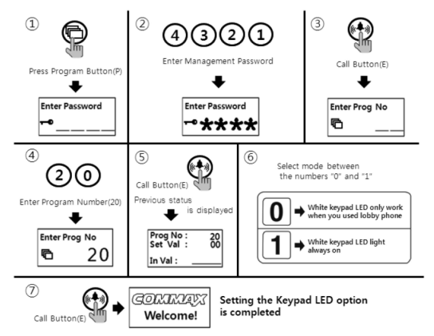

① Нажмите кнопку программирования «P».
② Введите пароль для управления.
③ Нажмите кнопку вызова «E».
④ Введите номер «20» (номер программы).
⑤ Нажмите кнопку вызова «E».
⑥ Выберите необходимый режим: 0 – подсветка клавиатуры будет работать только когда используется вызывная панель, 1 – подсветка клавиатура всегда будет включена.
⑦ Нажмите кнопку вызова «E». (Настройка будет сохранена).

23. Активация функции электронного ключа (пароля)
• P – пароль для управления - E - 31 - 1 - E: функция электронного ключа (пароля) активна.
• P – пароль для управления - E - 31 - 0 - E: функция электронного ключа (пароля) неактивна.
• Эта функция активирует или отключает функцию доступа в помещение по паролю.
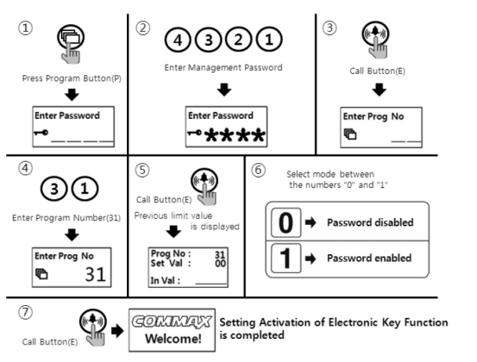
① Нажмите кнопку программирования «P».
② Введите пароль для управления.
③ Нажмите кнопку вызова «E».
④ Нажмите «31» (номер программы).
⑤ Нажмите кнопку вызова «E».
⑥ Выберите необходимый режим: 1 – функция открывания по паролю активна, 0 – функция прохода по паролю неактивна.)
⑦ Нажмите кнопку вызова «E».

24. Настройка громкости голоса и сигнала зуммера
• P – пароль для управления - E - 30 - E – уровень громкости зуммера (1~2) – уровень громкости голоса (1~7) - E
• Эта функция позволяет настроить уровень громкости зуммера и голоса.
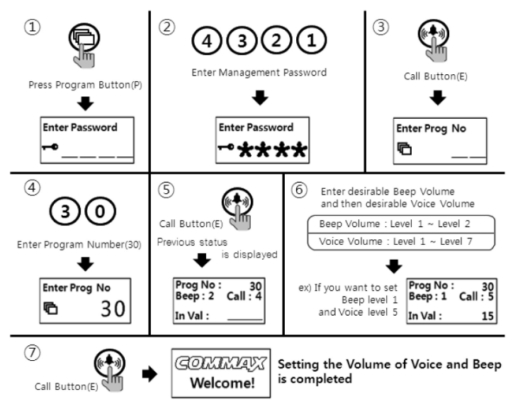

① Нажмите кнопку программирования «P».
② Введите пароль для управления.
③ Нажмите кнопку вызова «E».
④ Нажмите «30» (номер программы).
⑤ Нажмите кнопку вызова «E».
⑥ Установите желаемый уровень громкости зуммера (1~2) и голоса (1~7).
⑦ Нажмите кнопку вызова «E».

<Примечание>
• Уровень громкости зуммера относится к тону набора и тону звука кнопок.

25. Метод отправки данных
•P – пароль для управления - E - 34 - E – нажмите номер вызывной панели места назначения - E

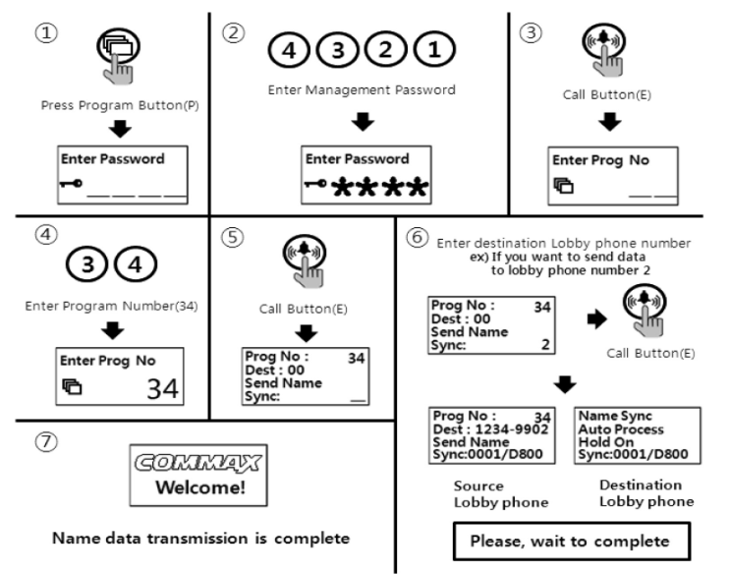
① Нажмите кнопку программирования «P».
② Введите пароль для управления.
③ Нажмите кнопку вызова «E».
④ Нажмите «34» (номер программы).
⑤ Нажмите кнопку вызова «E».
⑥ Введите номер вызывной панели места назначения.
⑦ Нажмите кнопку вызова «Е».

<Примечание>
• Данные могут быть отправлены только если режим «99» в программе 23 выбран и процесс выполнен в течение 30 секунд.
• Вы не можете использовать другие функции до тех пор, пока процесс не будет завершен (это занимает около 5 минут). Если вы хотите закончить быстрее, используйте скачанную программу.

26. Как получить данные
•P – пароль для управления - E - 35 - E – введите номер вызывной панели - источника - E
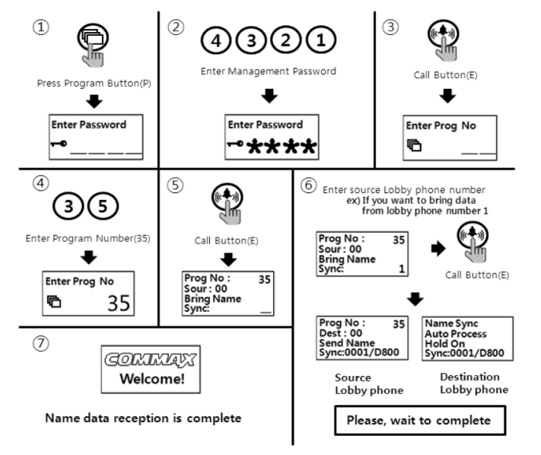
① Нажмите кнопку программирования «P».
② Введите пароль для управления.
③ Нажмите кнопку вызова «E».
④ Нажмите «35» (номер программы).
⑤ Нажмите кнопку вызова «E».
⑥ Введите номер вызывной панели – источника данных.
⑦ Нажмите кнопку вызова «E».

<Примечание>
• Данные могут быть отправлены только если режим «99» в программе 23 выбран и процесс выполнен в течение 30 секунд.
• Вы не можете использовать другие функции до тех пор, пока процесс не будет завершен (это занимает около 5 минут). Если вы хотите закончить быстрее, используйте скачанную программу.

27. Как настроить поэтажный распределитель (или CDV конвертер) данных
• P – пароль для управления - E - 36 - E - ID модуля - E – настройка данных - P
• Эта функция предназначена для установки (настройки) данных квартиры видеораспределителя или CDV конвертера при его установке.
• Пожалуйста, обратитесь к руководству видеораспределителя или CDV конвертера, если Вам необоходимо получить больше информации об этой функции.
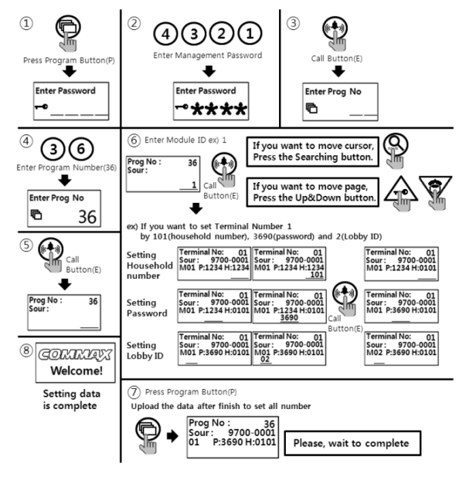
① Нажмите кнопку программирования «P».
② Введите пароль для управления.
③ Нажмите кнопку вызова «E».
④ Нажмите «35» (номер программы).
⑤ Нажмите кнопку вызова «E».
⑥ Введите ID модуля.
⑦ Введите номер квартиры, пароль и ID соответствующей вызывной панели. (Если вам нужно передвинуть курсор, нажмите кнопку поиска «S»).
⑧ Нажмите кнопку вызова «E».
⑨ Если вы хотите переместить страницу, нажмите кнопки вверх «K» & вниз «G. (Установка другого номера).
- Повторите действия, перечисленные под пунктами ⑦ и ⑧.
⑩ Нажмите кнопку программирования «P» после завершения после внесения всех номеров.
- Пожалуйста, подождите пока закончится загрузка (выгрузка.
<References>
Данные могут быть получены, только если режим «99» в программе 23 выбран & и процесс выполнен в течение 30 секунд.
Вы не можете выбирать какие бы то ни было функции, пока процедура получения данных не завершена (это обычно занимает около 1 минуты).

28. Как установить поэтажный распределитель аудиосигнала
• P – пароль для управления - E - 36 - E - ID модуля - E – установка данных - P
• Эта функция предназначена для установки данных о квартирах на поэтажный распределитель аудиосигнала после его установки.
• Для получения более подробной информации о функциях поэтажного распределителя аудиосигнала обратитесь к руководству пользователя на поэтажный распределитель.
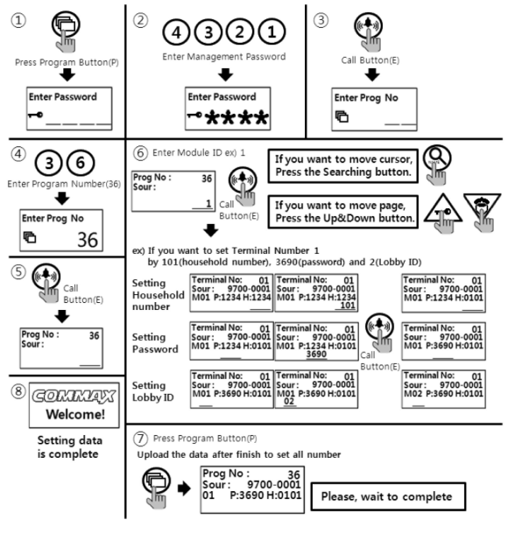
① Нажмите кнопку программирования «P».
② Введите пароль для управления.
③ Нажмите кнопку вызова «E».
④ Нажмите «36» (номер программы).
⑤ Нажмите кнопку вызова «E».
⑥ Введите ID модуля.
⑦ Введите номер квартиры, пароль и значение параметра DTMF.
- Если вы хотите переместить курсор, нажмите кнопку поиска «S».
⑧ Нажмите кнопку вызова «E».
⑨ Если Вы хотите переместить страницу, нажмите кнопки вверх «K» & вниз «G». (Настройка других номеров).
- Повторите действия, описанные в пунктах ⑦ и ⑧.
⑩ Нажмите кнопку программирования «P» после завершения установки всех номеров
- Пожалуйста, дождитесь пока выгрузка закончится.
<Примечание>
Установить значение параметра DTMF возможно только у поэтажного распределителя аудиосигнала есть функция DTMF (например CCU-232AGF).
Установка значения DTMF «0»: функция DTMF отключена.
Установка значения DTMF «1»: функция DTMF активна.

<Примечание>
Данные могут быть получены, только если режим «99» в программе 23 выбран & и процесс выполнен в течение 30 секунд.
Вы не можете выбирать какие бы то ни было функции, пока процедура получения данных не завершена (это обычно занимает около 1 минуты).

29. Настройка отпирания замка по паролю подъезда
29-1. Настройка функции отпирания замка по паролю подъезда (обратитесь к разделу 4-2)
• P – пароль для управления - E - 28 (номер программы) - 1 - E: функция отпирания замка по подъездному паролю активна.
• P – пароль для управления - E - 28 (номер программы) - 0 - E: функция отпирания двери по подъездному паролю отключена.
• Данная функция позволяет открыть дверь в подъезд при помощи пароля и тем самым не может обеспечить высокий уровень безопасности, так как пароль известен определенному числу пользователей. Пожалуйста, не распространяйте информацию о пароле и/или изменяйте его периодически.
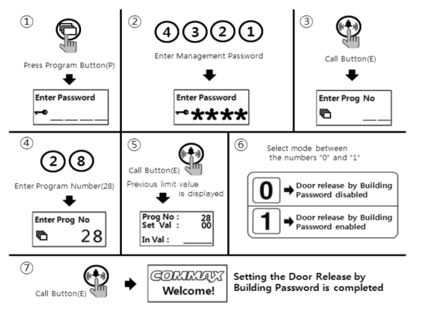
① Нажмите кнопку программирования «P».
② Введите пароль для управления.
③ Нажмите кнопку вызова «E».
④ Нажмите «28» (номер программы).
⑤ Нажмите кнопку вызова «E».
⑥ Выберите необходимо значение: 1 – функция отпирания замка по паролю подъезда активна, 0 - функция отпирания замка по паролю подъезда неактивна.
⑦ Нажмите кнопку вызова «E».

29-2. Использование функции отпирания замка по паролю.
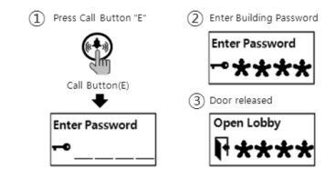
- Нажмите кнопку вызова «Е».
- Введите пароль подъезда.
- Дверь откроется.

30. Если вам нужно позвонить в квартиру
1) Звонок в квартиру по номеру квартиры
① Введите номер квартиры, в которую вы хотите позвонить 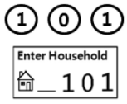
② Нажмите кнопку вызова «Е» 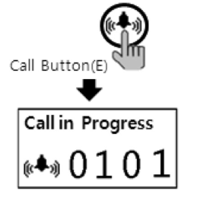
③ Говорите после ответа 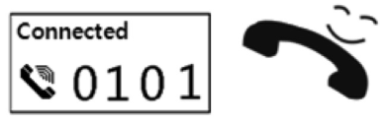

2) Звонок в квартиру по номеру «прямого набора».
Если выбран режим «0» в программе «24».

① Введите номер «прямого набора» соответствующий квартире (например: если вы хотите вызвать квартиру 101, а ей присвоен номер «прямого набора» 16, наберите 16) 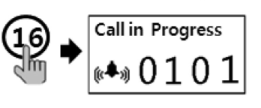

② Говорите после ответа 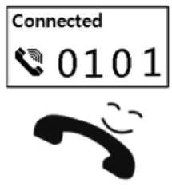
Если выбран режим «0» в программе «24».
① Введите номер «прямого набора» соответствующий квартире (например: если вы хотите вызвать квартиру 101, а ей присвоен номер «прямого набора» 16, наберите 16)

② Нажмите кнопку вызова «Е»

③ Говорите после ответа

3) Звонок в квартиру по поиску имени
① Нажмите кнопку поиска «S»
② Найдите необходимое имя при помощи кнопок навигации 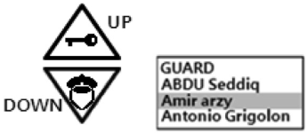
③ Если необходимого вам имени нет на этой странице, перелистните ее при помощи кнопки
④ Нажмите кнопу вызова «Е», когда найдете нужное Вам имя 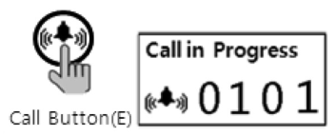
⑤ Говорите после ответа

31. Звонок на пульт консьержа
1) Вызов консьержа по поиску имени
① Нажмите кнопку поиска «S»
② Нажмите кнопку вызова, когда курсор стоит на пункте «Консьерж» 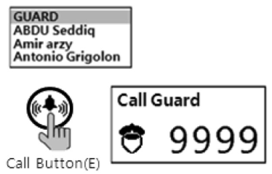
③ Говорите после ответа 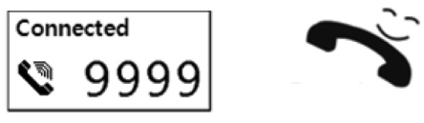

2. Вызов консьержа кнопкой вызова консьержа
① Нажмите кнопку вызова консьержа на вызывной панели 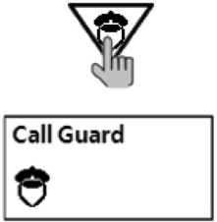
② Нажмите кнопку вызова «Е» 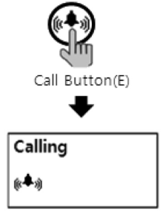
③ Говорите после ответа

32. Отпирание замка по паролю квартиры
① Введите номер квартиры 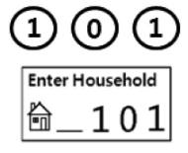
② Нажмите кнопку ключ 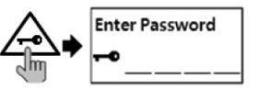
③ Введите пароль квартиры 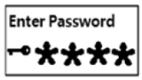
④ нажмите кнопку вызова «Е», дверь откроется 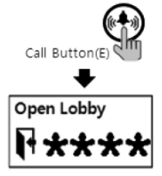

33. Дополнение (Краткий перечень различных программ)

Настройка/установка паролей
1. P – предыдущий пароль для управления (установленный изначально) – E – 0 – E – новый пароль для управления –E: регистрация пароля для управления.
2. P – предыдущий пароль для подъезда – E – 1 – E – новый пароль для подъезда - E: регистрация пароля для подъезда.
3. K – 20 – E – номер квартиры – E – предыдущий пароль для квартиры – E – новый пароль - E: регистрация пароля для квартиры.
4. P – пароль для управления – E – 16 – E – номер квартиры - E: получение пароля квартиры.

Извлечение (получение) информации о квартире (устройстве, установленном в квартире)
1. P - пароль для управления – E – 14 - E: проверка статуса переговорного устройства квартиры.
2. P - пароль для управления – E – 15 - E: регистрация номера квартиры.

Настройка (установка) номера подъезда, номера вызывной панели и функции отпирания двери
1. P - Пароль для управления – E – 2 – E – номер подъезда - E: регистрация номера подъезда.
2. P - Пароль для управления – E – 3 – E – номер вызывной панели - E: регистрация номера вызывной панели.
3. P - Пароль для управления – E - 28 - E: функция отпирания дверного замка (00: отключена, 01: активна).
4. P - Пароль для управления – E – 31 - E: функция отпирания дверного замка по паролю (00: отключена, 01: активна).

Программирование RF карт
1. P - пароль для управления – E – 9 - E: тестирование RF карт.
2. P - пароль для управления – E – 10 - E: регистрация RF карт.
3. P - пароль для управления – E – 11 - E: инициализация всех RF карт.
4. P - пароль для управления – E – 12 - E: удаление индивидуальной RF карты.
5. P - пароль для управления – E – 13 - E: подтверждение регистрации RF карт.
6. P - пароль для управления – E – 32 – E – местонахождение - E: передача данных RF карт.
7. P - пароль для управления – E – 33 – E – местонахождение - E: получение данных RF карт.

Управление именными данными
1. P - пароль для управления – E – 34 – E – местонахождение - E: передача именных данных.
2. P - пароль для управления – E – 35 – E – местонахождение - E: получение именных данных.

Управление SecuMAX
1. P - пароль для управления – E – 18 - E: настройка отпирания замка посредством передачи внешней информации SecuMAX.
2. P - пароль для управления – E – 22 - E: настройка отпирания замка посредством передачи внутренней информации SecuMAX.
3. P - пароль для управления – E – 29 - E: настройка принудительного отпирания замка основного входа посредством SecuMAX.

Отпирание замка при помощи пароля
1. Номер квартиры – K – пароль квартиры - E: по паролю квартиры.
2. E – пароль подъезда: по подъездному паролю.

Как позвонить в квартиру или на пульт консьержа с вызывной панели
1. Введите номер квартиры - E: вызов квартиры.
2. S – поиск по имени - E: вызов квартиры.
3. Введите ‘9999’ - E: вызов пульта консьержа.
4. Поиск по имени – Выберите надпись «охрана» (Guard) - E: вызов пульта консьержа.

Другие настройки
1. P - пароль для управления – E – 5 - E: настройка периода (интервала) отпирания дверного замка.
2. P - пароль для управления – E - 6 - E: выбор способа соединения (04: 4 провода, 06: 6 проводов).
3. P - пароль для управления – E – 7 - E: выбор сигнала вызова (00: мелодия, 01: звонок).
4. P - пароль для управления – E – 8 - E: настройка выхода сопротивления (00: короткий диапазон, 01: длинный диапазон).
5. P - пароль для управления – E – 20 - E: настройка подсветки клавиатуры (00: работает только при использовании вызывной панели, 01: работает всегда).
6. P - пароль для управления – E – 21 - E: настройка вызова квартиры по линии
7. P - пароль для управления – E – 25 - E: настройка количества сигналов вызова (00: постоянно, 01: однократно).
8. P - пароль для управления – E – 30 – громкость зуммера – громкость голоса - E: настройка громкости голоса и зуммера.
9. P - пароль для управления – E – 24 - E: настройка опции прямого звонка (00: только ввод номера, 01: ввод номера + кнопка вызова).
10. P - пароль для управления – E – 4 – E – номер квартиры - E: установка «прямого» номера для вызова.
11. P - пароль для управления – E – 36 – E - ID модуля – E – данные настройки - P: настройка CDV-конвертера.

34. Информация о монтаже электросвязи
1) Переговорное устройство консьержа
① Пульт консьержа GateView
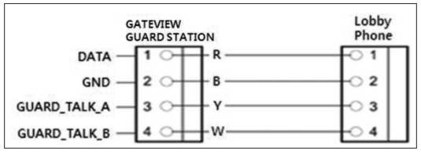
② Пульт консьержа 481
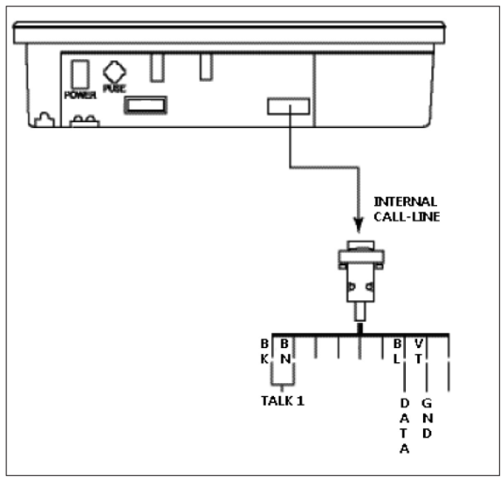

③ Метод монтажа (подключения) датчика
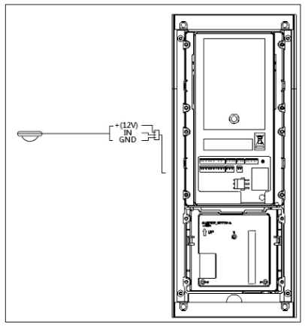
④ Панель расширения
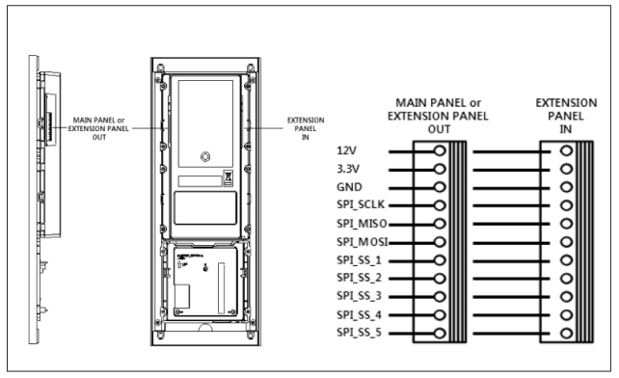
<Обратите внимание>
• Вы можете использовать как 2-х, так и 4-х рядные панели (CMP-2BX/4BX) для расширения, но нет возможности использовать их вместе (максимально 5 блоков).

⑤ Входное вызывное устройство (CMP-CTS)
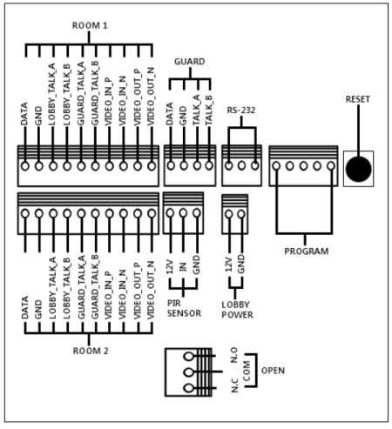

⑥ Системная схема
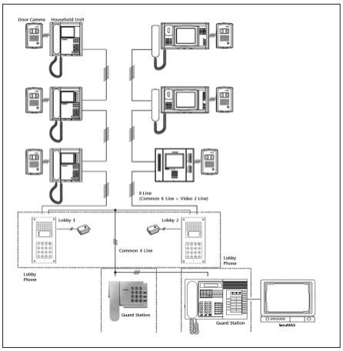

35. Информация по установке
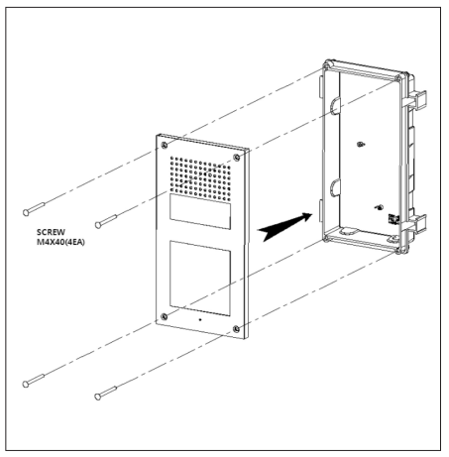
<Обратите внимание>
1) Если устанавливается на улице, необходима дополнительная защита от проникновения воды и козырек от дождя.
2) Рекомендуемая высота установки 1450 мм ~ 1500 мм.

36. Комплектация
Позиция | Описание | Кол-во
Разъем 2PX300 | Разъем электропроводки | 1
Разъем 3P(3.96)X250 | Разъем электропроводки | 1
Разъем 3PX300 | Разъем электропроводки | 2
Разъем 4PX300 | Разъем электропроводки | 1
Разъем 10PX300 | Разъем электропроводки | 2
Шуруп FHM 4X40 SUS NI | Для крепления кронштейнов | 4
Гаечный ключ | HEX 2.5# шестигранник | 1
Кабель питания | Адаптер | 1

37. Спецификация
Установка | врезное крепление
Модель | CMP-CTS
Проводка | система Gateview (кабель UTP)  монитор, усьановленный в квартире (8 проводов: 6 общих проводов+ 2 видео провода),  пульт консьержа (4 общие провода)
Питание | DC 12 В, 1 A
Энергопотребление | в режиме ожидания: 82 мА, максимально: 276 мА
Способ вызова | handsfree (односторонняя)
Матрица | цветная CMOS (пинхол)
Горизонталь/вертикаль | 15,735KHz / 60Hz
Частота сканирования | 15,625KHz / 50Hz
Угол обзора | 62° по горизонтали, 46° по вертикали
Минимальное освещение | 0.1 Люкс (до 300 мм от камеры)
Эффективный диапазон вызова | UTP CAT. 5e, 300 м
Диапазон RF датчика | 30 мм
Подстветка | встроенные светодиоды для использования в темное время суток
Рабочие температуры | - 10° С (тестировалась при - 40° С) до 40° С
Размеры | 130 (Ш) x 249 (В) x 38 (Г) мм

38. RF-ID режим (опция)
Сертификация переговорного устройства (RF опция)
Модель | CMP-CTS
Частота | 13.56MHz
Диапазон мощности антенны | ниже 47,5 мВ/м в радиусе 10 м
Питание | DC 12 В
Тип передачи | A1D
Количестве каналов | 1 канал
Способ модуляции | ASK
Способ коммуникации | Симплекс
Рабочие температуры | - 10° С (тестировалась при - 40° С) до 50° С, 95%

